**Trousse d’information à l’intention des employés en congé de maladie non payé**

**Résolution de la situation de congé – Inaptitude à reprendre le travail**

**(Maladie ou blessure non liée au travail)**

**Instructions pour les gestionnaires**

**NOTE : Veuillez enlever cette page avant de fournir la trousse à l’employé**

|  |
| --- |
| Le présent outil devrait être utilisé en consultation avec votre conseiller(ère) en gestion des limitations fonctionnelles ou veuillez ouvrir un billet au [Centre de service des ressources humaines](http://hrsc-csrh.prv/). |

**Pour :**

* Fournir des renseignements aux employés au sujet de la résolution de leur situation de congé de maladie non payé (CMNP).

**Quand utiliser l’outil :**

* **En tout temps** au cours du CMNP lorsque le médecin traitant a confirmé (dans le Formulaire de justification du congé) qu’il n’y a pas possibilité de retour au travail.

**Pourquoi :**

* Pour se conformer à l’annexe B de la Directive du Secrétariat du Conseil du Trésor sur les congés et les modalités de travail spéciales.
* Pour gérer les CMNP de manière proactive et uniforme dans tous les secteurs d’EDSC.
* Pour s’assurer que le Ministère exerce une diligence raisonnable en aidant et en informant ses employés.

**Comment utiliser l’outil?**

1. Discuter des renseignements contenus dans la trousse avec l’employé, en personne ou par téléphone, et l’informer que les renseignements seront ensuite fournis par écrit. Toute information remise par écrit devrait être discutée de vive-voix au préalable (autant que possible).
2. Personnaliser le texte pour l’adapter à la situation. Mettre au féminin si applicable.
3. Inscrire votre adresse postale au bureau à la deuxième page de l’annexe C.
4. Effectuer un suivi par lettre recommandée.

**RAPPEL : Chaque étape doit être consignée dans votre dossier, y compris les notes sur les conversations avec l’employé, les copies des courriels envoyés, les copies de lettres signées et la preuve de réception de la compagnie de la poste.**

**protégé b**

VILLE, DATE

NOM ET PRÉNOM DE L’EMPLOYÉ

ADRESSE DE L’EMPLOYÉ

VILLE (PROVINCE) CODE POSTAL

(Monsieur,) (Madame,)

La présente lettre fait suite à notre conversation du (date). Comme nous en avons discuté, le dernier Formulaire de justification du congé qui a été soumis indique que vous êtes inapte au travail de façon permanente.

Le Secrétariat du Conseil du Trésor établit des normes pour les situations de maladie ou de blessure prolongées. Des renseignements sur ce type de congé vous ont été fournis au début de votre absence. Vous trouverez ci-jointe une autre copie des renseignements sur les modalités du CMNP à l’annexe A. La section pertinente de la Directive sur les congés et les modalités de travail spéciales est également en pièce jointe (annexe B).

Le protocole pour la résolution du CMNP prévoit qu’on vous demande de choisir l’une des options suivantes :

* Prendre votre retraite – si vous y êtes admissible;
* Présenter une demande de retraite pour raisons médicales (voir l’annexe C pour des renseignements à ce sujet);
* Démissionner.

Afin de me communiquer votre choix, veuillez me retourner le Formulaire résolution du congé non payé ci-joint dûment rempli au plus tard le (date et heure).

Je reconnais qu’il ne s’agit pas d’une décision facile et je désire vous assurer que vous aurez toute l’aide dont vous aurez besoin.

Je vous recommande de communiquer avec le Centre des pensions de la fonction publique. Celui-ci vous fournira des estimations de pension et d’autres renseignements applicables à votre situation (coordonnées à l’annexe D). Le fait de demander des estimations de pension ne vous lie d’aucune façon. Cela vous permettra simplement d’obtenir des renseignements sur vos prestations. Ces renseignements seront utiles dans votre processus de prise de décision. Le Centre des pensions de la fonction publique pourrait prendre plusieurs semaines pour fournir ces renseignements. Par conséquent, il est important de communiquer avec le Centre dès maintenant.

… 2

2

Une fois que vous aurez reçu les renseignements sur votre pension, nous vous recommandons de discuter de vos finances avec un conseiller financier personnel.

La plupart des situations de CMNP sont résolues par les options volontaires mentionnées plus haut. Cependant, si vous ne participez pas à la résolution de votre situation de CMNP en choisissant l’une de ces options, je serai malheureusement dans l’obligation de recommander, en dernier ressort, la cessation de votre emploi en raison de votre incapacité de travailler. Il serait malheureux d’en arriver là, particulièrement lorsque d’autres options vous sont offertes.

Sachez que vous pouvez demander l’aide de votre représentant syndical. Vous pouvez aussi recourir au Programme d’aide aux employés (PAE). Le Programme offre à vous et à votre famille des services de counselling confidentiels et gratuit. Vous trouverez ci-jointe la brochure du PAE (annexe E).

Si vous avez des questions, n’hésitez pas à communiquer avec moi. Autrement, je m’attendrai à recevoir votre formulaire rempli de Résolution de la situation de congé d’ici le (jour et date).

Je vous prie d’agréer, (Monsieur,) (Madame,) l’expression de mes sentiments les meilleurs.

Nom du gestionnaire

Téléphone : 888 888-8888, poste 321

Télécopieur : 888 888-8888

Courriel : votre.nom@canada.ca

p.j. Annexe A : Renseignements sur les modalités du congé de maladie non payé

Annexe B : Extrait de la Directive sur les congés et les modalités de travail spéciales

Annexe C : Renseignements sur la retraite pour raisons médicales

Annexe D : Coordonnées du Centre des pensions de la fonction publique

Annexe E : Brochure du Programme d’aide aux employés

Formulaire de résolution du congé non payé

Enveloppe‑réponse

**ANNEXE A : RENSEIGNEMENTS SUR LE CONGÉ DE MALADIE NON PAYÉ**

Les situations de congé de maladie non payé (CMNP) doivent être gérées conformément à la [Directive du Secrétariat du Conseil du Trésor sur les congés et les modalités de travail spéciales](http://www.tbs-sct.gc.ca/pol/doc-fra.aspx?id=15774). Plus précisément, c’est la section 2 de l’annexe B qui porte sur le CMNP (voir l’annexe suivante).

Une période de CMNP est utilisée lorsqu’un employé a épuisé tous ses crédits de congé de maladie payé et qu’il a besoin d’une période de congé supplémentaire avant d’être médicalement apte à revenir au travail. La paye régulière est interrompue, mais le statut d’emploi est maintenu. Dans l’intérim, l’employé peut accéder à un programme de maintien du revenu d’un tiers-parti, comme l’assurance‑emploi ou l’assurance‑invalidité.

**Le CMNP ne sera accordé :**

* **que pour une période faisant l’objet d’une confirmation médicale qui démontre qu’elle est liée à une maladie ou à une blessure.** Par conséquent, l’employé doit justifier son congé de façon continue en fournissant périodiquement des Formulaires de justification du congé de maladie dûment remplis, peu importe s’il touche des prestations d’assurance‑invalidité. Les employés qui ne fournissent pas les documents nécessaires pour justifier leur absence sont passibles de mesures disciplinaires;
* **que s’il est possible que l’employé soit apte à revenir au travail.** En tout temps durant le congé, si le médecin confirme que l’état de santé de l’employé le rend inapte au travail sur une base permanente, le protocole pour résoudre le CMNP doit être suivi (voir au verso);
* **que pour un maximum de 24 mois**. Pour que le congé ne dépasse pas cette période maximale, le Ministère s’assure que les employés soient informés à l’avance qu’ils doivent résoudre leur situation de congé (voir protocole pour la résolution du CMNP au verso).

Bref, la responsabilité de la gestion consiste à confirmer périodiquement qu’une situation médicale vous empêche de travailler mais qu’il y a possibilité que vous serez apte à revenir au travail.

**Protocole pour la justification d’un congé et évaluation du pronostic de retour au travail**

Les formulaires suivants doivent être retournés à la gestion dument remplis et signés :

* Formulaire de justification du congé de maladie dûment rempli par le médecin traitant[1];
* Formulaire de demande de congé rempli par l’employé.

**Protocole pour la résolution des situations de CMNP[2]**

En tout temps durant le congé, si un médecin confirme que l’état de santé de l’employé ne lui permettra pas de retourner au travail,

**OU**

si la période de CMNP dure depuis 18 mois,

**ALORS**

le Ministère demandera officiellement à l’employé de choisir l’une des options suivantes afin de résoudre la situation de CMNP :

* retour au travail – si jugé apte par votre médecin ;
* prendre votre retraite – si vous y êtes admissible;
* présenter une demande de retraite pour raisons médicales;
* démissionner.

La plupart des situations de CMNP sont résolues par les options volontaires mentionnées ci‑dessus. Toutefois, si un employé ne collabore pas à résoudre sa situation de CMNP, la gestion pourrait, en dernier ressort, mettre fin à l’emploi en raison de l’incapacité de travailler.

**ANNEXE B : EXTRAIT DE LA DIRECTIVE SUR LES CONGÉS ET MODALITÉS DE TRAVAIL SPÉCIALES, ANNEXE B, SECTION 2**

Disponible à: <http://www.tbs-sct.gc.ca/pol/doc-fra.aspx?id=15774&section=text#appB>

**SECRÉTARIAT DU CONSEIL DU TRÉSOR**

**1. Date d’entrée en vigueur**

1.1 La présente directive entre en vigueur le 1er avril 2009.

**2. Gestion des congés non payés – Situations particulières**

2.1 La présente annexe énonce les critères que les ministères doivent observer dans les situations suivantes au chapitre des congés non payés :

* maladie;
* blessure survenue au travail;
* emploi dans le cabinet d'un ministre, d'un ministre d'état, d'un secrétaire d'état ou d'un député;
* personne se portant ou devenant candidate à des élections fédérales, provinciales, territoriales ou municipales conformément à la partie 7 de la Loi sur l'emploi dans la fonction publique;
* personne servant dans la Réserve des Forces canadiennes.

**2.2 Maladie ou blessure survenue au travail**

La personne ayant le pouvoir délégué requis doit envisager d'accorder un congé non payé à la personne nommée à l'administration publique centrale qui ne peut travailler pour cause de blessure ou de maladie survenue au travail et qui a épuisé ses crédits de congé de maladie ou de congé d'accident du travail.

À des fins relatives à l'administration et aux avantages sociaux seulement, ce type de congé constitue un congé de maladie non payé et est enregistré à ce titre.

S'il est clair que la personne ne sera pas en mesure de retourner au travail dans un avenir prévisible, la personne ayant le pouvoir délégué doit envisager d'accorder un congé non payé d'une durée suffisante pour permettre à cette personne de prendre les dispositions nécessaires en prévision de sa cessation d'emploi de l'administration publique centrale pour raisons médicales.

Si la personne ayant le pouvoir délégué est convaincue qu'il y a de fortes chances que la personne retourne au travail dans un délai raisonnable (dont la durée variera selon les circonstances), un congé non payé peut être considéré afin qu'il n'y ait pas d'interruption d'emploi. Les modalités applicables à la période de congé non payé doivent être suffisamment souples pour permettre à la personne ayant le pouvoir délégué de tenir compte des besoins d'une personne ayant des problèmes particuliers de réadaptation, y compris des mesures de recyclage.

La personne ayant le pouvoir délégué doit réexaminer chaque cas périodiquement afin de s'assurer que le congé non payé accordé pour maladie ou blessure survenue au travail n'est pas prolongé sans raisons médicales valables. Les cas de congé non payé doivent être réglés dans les deux ans qui suivent la date du début du congé, quoique chaque cas doit être évalué sous réserve de ses circonstances particulières.

Le congé non payé accordé pour maladie ou blessure survenue au travail se termine lorsque la personne :

* retourne au travail;
* démissionne ou prend sa retraite pour des raisons médicales;
* perd sa qualité de fonctionnaire aux termes de l'article 42 de la Loi sur l'emploi dans la fonction publique;
* est licenciée pour des raisons autres qu'un manquement à la discipline, conformément à la Loi sur la gestion des finances publiques.

*.*

**ANNEXE C : RETRAITE POUR RAISONS MÉDICALES**

Dans les cas où il est impossible pour des fonctionnaires fédéraux de revenir au travail suite à une maladie ou une blessure, le Gouvernement du Canada a mis des mesures de soutien spéciales en place en ce qui a trait à la pension et aux avantages sociaux. Vous pourriez être éligible à ces mesures. Il s’agit de la retraite pour raisons médicales (ou « retraite médicale »).

Si vous êtes déclaré éligible, la retraite médicale permet de recevoir des paiements de pension immédiatement, et ce, malgré que vous ne soyez pas à l’âge de la retraite (il faut tout de même avoir plus de deux ans de services pour accéder aux paiements de pension). Les prestations mensuelles de pension seraient calculées en fonction de votre nombre d’années de service (ouvrant droit à pension). Le Gouvernement du Canada n’applique pas de pénalité d’âge aux employés éligibles à la retraite médicale puisque ce sont des raisons involontaires de maladie ou de blessure qui les empêchent de reprendre le travail. Ainsi, l’employeur honore l’entièreté des années de service ouvrant droit à pension et procure un soutien financier qu’une retraite usuelle n’offrirait peut-être pas.

Les employés retraités pour raisons médicales sont éligibles à maintenir une couverture d’assurance santé et dentaire, ce qui peut s’avérer être un soutien financier important dans une situation de maladie ou de blessure.

Si vous recevez présentement des prestations d’assurance invalidité, suite à une retraite médicale ces prestations pourraient s’ajouter à vos versements mensuels de pension de façon à ce que vous continuiez de recevoir 70% de votre salaire brut (avant impôts), et ce, jusqu’à l’âge de 65 ans. En d’autres mots, la retraite médicale offre aux employés éligibles l’équivalent d’une pleine pension jusqu’à l’âge de 65 ans, et ce, malgré qu’ils n’aient pas 55 ans d’âge ou 35 ans de service au moment de prendre leur retraite.

Si vous recevez des prestations d’invalidité du Régime de pension du Canada (RPC) ou du Régime des rentes du Québec (RRQ), ces prestations s’ajouteront à vos prestations de pension. Dans le cas où ce montant total représenterait moins de 70% de votre salaire brut, les prestations d’assurance invalidité (si vous en recevez) combleront le manque à gagner. Bref, jusqu’à trois payeurs (pension, RPV ou RRQ, et assurance invalidité) pourraient vous verser des prestations, le total de celles-ci pouvant aller jusqu’à 70% de votre salaire brut.

De plus, les employés qui ont pris leur retraite de la fonction publique pour des raisons médicales, peuvent  être admissibles à une priorité de nomination à un poste au sein de la fonction publique fédérale (pas spécifiquement à EDSC), si leur médecin traitant atteste qu’ils sont suffisamment en santé pour retourner au travail (billet médical à l’appui) dans les cinq années suivant l’approbation de leur demande de prestations d’invalidité. Par conséquent, si vous décidez de prendre votre retraite et que votre santé s’améliore suffisamment pour retourner au travail à l’intérieur des cinq ans suivant le début de la réception de prestations d’invalidité, vous pourriez bénéficier d’un soutien pour réintégrer la fonction publique.

**Procédure pour faire une demande de retraite pour raisons médicales**

1. **Application:**
   1. Communiquez avec le Centre de service de pension de la fonction publique fédérale afin de demander les formulaires d’application à la retraite médicale (voir l’annexe D pour l’information de contact).
   2. IMPORTANT : Dans la section A du formulaire SC-HC 3312, mettre l’adresse suivante :

Nom du gestionnaire

Adresse postale au bureau

Adresse postale au bureau

Adresse postale au bureau

* 1. Faites remplir et signer les formulaires pour votre médecin traitant.
  2. Si vous avez les documents suivants, il est recommandé de les annexer à votre demande pour en soutenir la pertinence:
     1. Preuve de réception de prestations d'invalidité du Régime de pensions du Canada (RPC- invalidité)/Régime de retraite du Québec – invalidité (RRQ – invalidité).
     2. Informations médicales que votre médecin traitant a envoyées au RPC-invalidité/RRQ-invalidité.
     3. Lettre de SunLife ou Industrielle Alliance qui stipule que vous qualifiez au changement de définition d’ « invalidité » (après 24 mois).

Conserver une copie des formulaires remplis et envoyer les originaux à Santé Canada (l’adresse sera fournie sur les formulaires). Santé Canada est mandaté d’évaluer les demandes de retraite pour raisons médicales

1. **Décision de Santé Canada**

Dès que vous recevez la lettre de Santé Canada faisant état de leur décision quant à votre demande, partagez-la avec votre gestionnaire. Si Santé Canada vous considère éligible à la retraite médicale, il faudra remplir l’étape trois sans délai. Si votre demande est refusée, vous devrez discuter des possibles prochaines étapes avec votre gestionnaire.

1. **Démission pour raisons médicales**
2. Soumettez une lettre de démission à votre gestionnaire sans délai. Votre gestionnaire peut vous fournir un gabarit. La date de votre démission ne devrait pas être à plus de 3 mois de la date à laquelle vous avez reçu l’approbation de Santé Canada.
3. Votre gestionnaire répondra à votre lettre afin d’approuver votre démission et informera le service de Rémunération de votre départ. Ce dernier confirmera au Centre de services de pension de la fonction publique fédérale la date à partir de laquelle vous être retraité afin que les actions nécessaires soient mises en place pour que vous receviez vos paiements de pension.

**ANNEXE D : COORDONNÉES DU CENTRE DES PENSIONS DU GOUVERNEMENT DU CANADA**

Toutes questions relatives aux options de retraite et/ou prestation de retraite doivent être adressées au Centre des pensions de Travaux publics et Services gouvernementaux Canada.

Cela signifie que vous êtes la seule personne, en tant qu’employé, qui peut demander des estimations de pension. Votre gestionnaire ne peut pas faire cette demande pour vous.

|  |  |
| --- | --- |
| **Téléphone** | **Télécopieur** |
| **Sans frais:**  1-800-561-7930  Du lundi au vendredi  De 8h00 à 16h00 (votre heure locale)  **À l’extérieur du Canada et des États-Unis:**  506 533-5800 (appels à frais virés acceptés)  Du lundi au vendredi De 8h00 à 17h00 (heure de l’Atlantique)  **Appareil télescripteur (ATS):**  506 533-5990 (appels à frais virés acceptés)  Du lundi au vendredi De 8h00 à 17h00 (heure de l’Atlantique) | 418 566-6298 |
| **En-ligne** |
| <http://pensionetavantages-pensionandbenefits.gc.ca/accueil-home-fra.html> |
| **Par écrit** |
| **Travaux publics et Services gouvernementaux Canada**  Centre des pensions du gouvernement du Canada – Service du courrier  C. P. 8000  Matane (Québec) G4W 4T6 |

**À NOTER :** Gardez votre numéro de pension de retraite à portée de la main lorsque vous communiquez avec le Centre des pensions et assurez-vous de l’inclure lorsque vous fournissez des renseignements par télécopieur ou par écrit.

**ANNEXE E : RENSEIGNEMENTS SUR LE PROGRAMME D’AIDE AUX EMPLOYÉS**

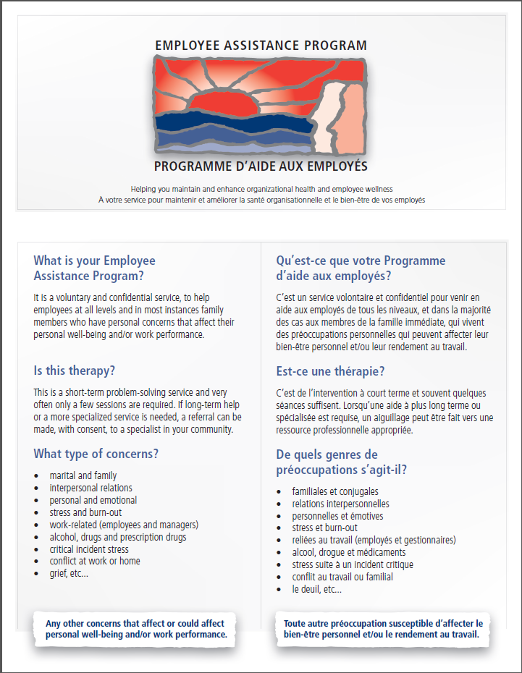

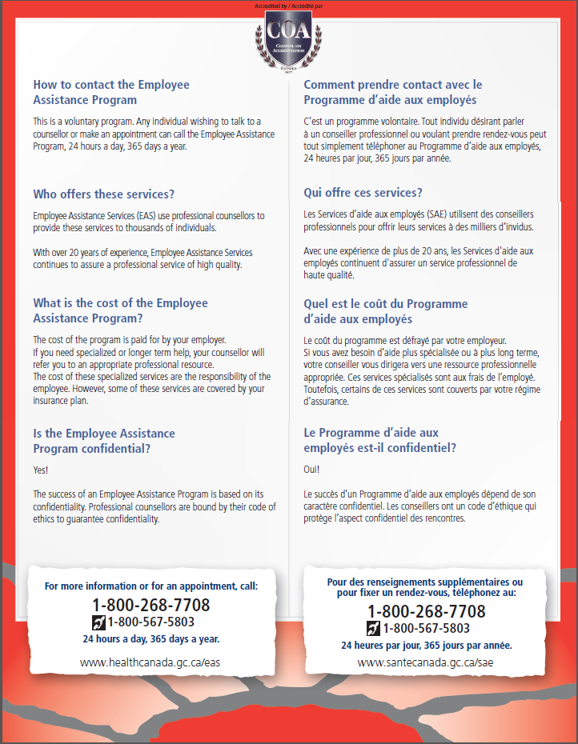

**protégé b** une fois rempli

**FORMULAIRE DE RÉSOLUTION DU CONGÉ DE MALADIE NON PAYÉ**

|  |  |
| --- | --- |
| **SECTION A – INTENTION DE L’EMPLOYÉ** | |
| La présente vise à confirmer l’option choisie afin de résoudre ma situation de congé de maladie non-payé, tel que prévu dans la [Directive sur les congés et modalités de travail spéciales](https://www.tbs-sct.gc.ca/pol/doc-fra.aspx?id=15774&section=HTML) du Secrétariat du Conseil du Trésor.  Je choisis l’option suivante :  S.O. Retour au travail en date du : __________________________.  (jj-mm-aaaa)  Vous trouverez ci-joint un Formulaire d’évaluation d’aptitude au travail et des  capacités fonctionnelles rempli par un professionnel de la santé.  Retraite conventionnelle  Faire application à la Retraite pour des raisons médicales  Démission | |
| **SECTION B – COMMENTAIRES** | |
|  | |
| **SECTION C – SIGNATURE DE L’EMPLOYÉ** | |
| _______________________________________  Nom (en caractère d’imprimerie)  _______________________________________  Signature | __________________________  Date (jj-mm-aaaa)  __________________________  No de téléphone |

1. Un médecin spécialiste ou une infirmière praticienne peut aussi remplir le Formulaire de justification du congé de maladie.
2. Veuillez noter qu’il s’agit des circonstances habituelles pouvant nécessiter que ce protocole soit mis en place. Toutefois, d’autres circonstances pourraient nécessiter de telles procédures. Selon la nature de ces circonstances, les options énumérées pourraient ne pas toutes être applicables.